- Observe le codage du dessin puis complète par : .
parallèles
perpendiculaires
sécantes et non perpendiculaires
Les droites de même couleur sont parallèles.
- (d₁) et (d₆ ) sont .perpendiculaires
(d5)
(d6)
(d7)
(d3)
(d8)
(d1)
(d4)
(d2)
- (d₁) et (d₃) sont .parallèles
- (d₁) et (d₂) sont sécantes et non perpendiculaires
- (d₅) et (d₇) sont .parallèles
- (d₆) et (d₇) sont sécantes et non perpendiculaires
- (d₄) et (d₈) sont perpendiculaires
- (d₃) et (d₆) sont perpendiculaires

- Dans chaque cas, trace d'abord, à main levée, la droite perpendiculaire à la droite (d) passant par le point A, puis reprends la construction en dessous avec l'équerre et la règle.
- 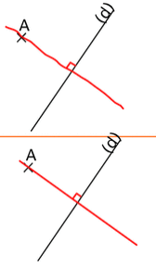 | - 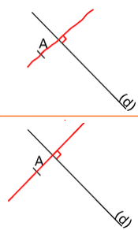 | - 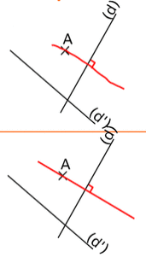 | - 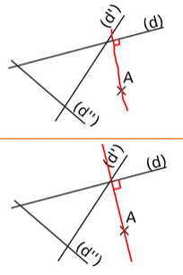
- Dans chaque cas, trace d'abord, à main levée, la droite parallèle à la droite (d) passant par le point A, puis reprends la construction en dessous avec l'équerre et la règle.
- 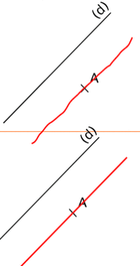 | - 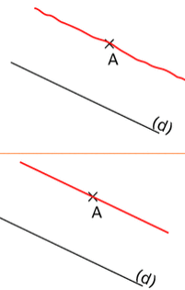 | c. 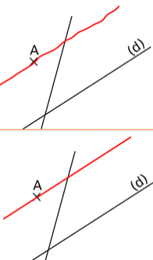 | d.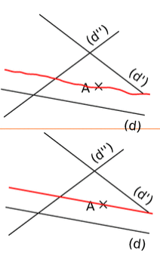
- Parallèles et perpendiculaires
- Construis ci-dessous, cinq droites (d₁), (d₂), (d₃), (d₄) et (d₅) telles que :
    - (d₁) ⊥ (d₂)
    - (d₂) // (d₃)
    - (d₃) ⊥ (d₄)
    - (d₄) // (d₅)
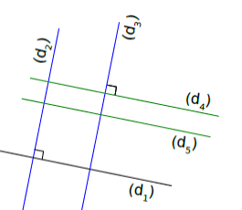
- Complète avec le symbole ⊥ ou // :
- (d₁) // (d₅) | - (d₂) ⊥ (d₄) | - (d₃) ⊥(d₅)
- En t'aidant de la figure, cite trois autres paires de droites perpendiculaires ou parallèles.
(d₁)⊥(d₃) (d₁) // (d₄) (d₂)⊥(d₅)

